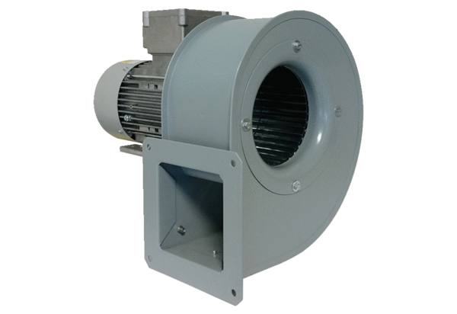Radialgebläse GRM 14/2 E ExVerpackungseinheit: 1 StückSortiment: C
Artikelnummer: 0073.0385Hersteller: MAICO

